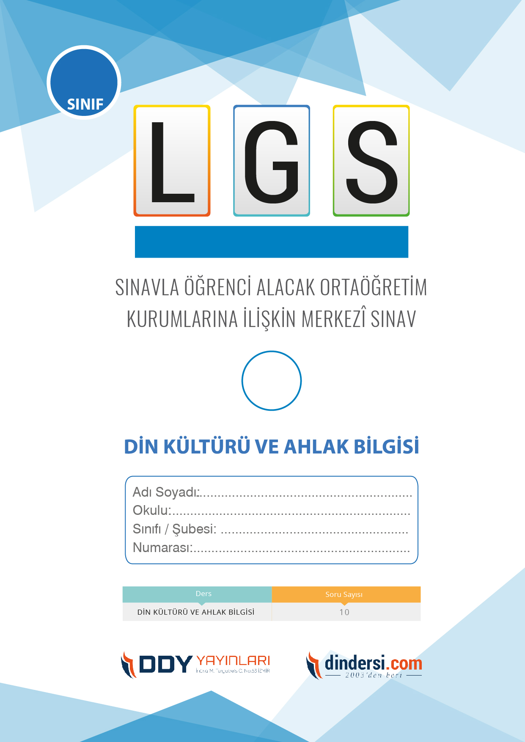

**DİN KÜLTÜRÜ VE AHLAK BİLGİSİ ÇIKMIŞ SORULAR**

**8**.



**2024**

**2018 ARALIK**

**ÖRNEK SORULAR**

1. ........yiyecek ve içecek, Cenab-ı Hakk’ın (c.c.) tüm canlılara verdiği nimetler, yaşamak için gerekli olan her şey anlamlarına gelir. **Boş bırakılan yere aşağıdaki kavramlardan hangisi getirilmelidir?**

A) Ecel

B) Emek

**C) Rızık**

D) Ömür

1. Aşağıdakilerden hangisi Hz. Musanın mucizelerinden değildir?

A) Denizi ikiye bölmesi

**B) Bebekken konuşması**

C) Asasının yılana dönüşmesi

D) Elinin bembeyaz olması

1. “Başınıza gelen herhangi bir musibet, kendi ellerinizle işledikleriniz yüzündendir.(Bununla beraber) Allah çoğunu affeder.?” **Ayet aşağıdaki kavramlardan hangisi ile ilgilidir?**

A) Kaza

B) Ecel

**C) İrade**

D) Ömür

1. Halk içinde muteber bir nesne yok devlet gibi. Olmaya devlet cihanda, bir nefes sıhhat gibi. Kanuni Sultan Süleyman **Yukarıdaki dizeler aşağıdaki kavramlardan hangisi ile ilgilidir?**

**A) Sağlık**

B) Kaza

C) İrade

D) Sorumluluk

1. Ömrünü tamamlayan her varlığın hayatı sona erer. İşte ömrün bittiği, hayatın sona erdiği zamana ...... denir.**Boş bırakılan yere aşağıdakilerden hangisi getirilmelidir?**

**A) Ecel**

B) Ömür

C) Sağlık

D) Hastalık

1. Aşağıdakilerden hangisi doğru tevekkül anlayışına örnektir?

A) Yarın sınav olacak ama çalışmama gerek yok çünkü Allah bana yardıım edeçek

**B) Sınava çalışacağım ve sonucunu Allaha bırakacağım, Allah bana yardım edecek**

C) Çalışmayacağım, Allah herkesin rızkını veriyor benim rızkımı da verecek

D) Allahın kaderimde yazdıkları varken ne diye yorayım kendimi, ne de olsa Allah ne yazdıysa o olacak

1. Aşağıdaki kavramlardan hangisi Kaderin sözlük anlamlarından değildir?

**A) Düzensizlik**

B) Uyum

C) Ölçü

D) Miktar

1. Allahın sonsuz ve sınırsız iradesine ne denir?

**A) Küll-i irade**

B) Cüzi irade

C) Sorumluluk

D) Emek

1. İslam düşüncesinde insanın sınırlı iradesine.....denir. Boş bırakılan yere aşağıdakilerden hangisi getirilmelidir?

A) Küll-i İrade

B) Kader

**C) Cüzi irade**

D) Kaza

1. “Her canlı ölümü tadar. Bir deneme olarak sizi hayırla da şerle de imtihan ederiz ve siz ancak bize döndürüleceksiniz.”**Ayetten verilen mesajlardan aşağıdakilerden hangisine ulaşılabilir?**

A) Öldükten sonra başka bir hayat yoktur

B) Bazı insanların ölmeyecektir

C) Hiç ölmeyecekmiş gibi yaşamak gerekir

**D) Dünya hayatının bir sonu vardır**

1. Yüce Allahın önceden olacak olan şeyleri bilip takdir etmesine ne denir?

A) Tevekkül

B) Kaza

C) Cüzi irade

**D) Kader**

1. İnancımıza göre Yüce Allah (c.c.), her varlık için bir yaşama süresi belirlemiştir. Buna ...... denir. **Boş bırakılan yere aşağıdakilerden hangisi getirilmelidir?**

A) Ecel

**B) Ömür**

C) Kaza

D) Hastalık

1. Osman eşeğini sağlam bağladıktan sonra Allaha güvenip evine girmiş.**Osmanın yaptığı bu davranış aşağıdakilerden hangisine örnektir?**

A) Kaza

B) Sağlık

**C) Tevekkül**

D) Hastalık

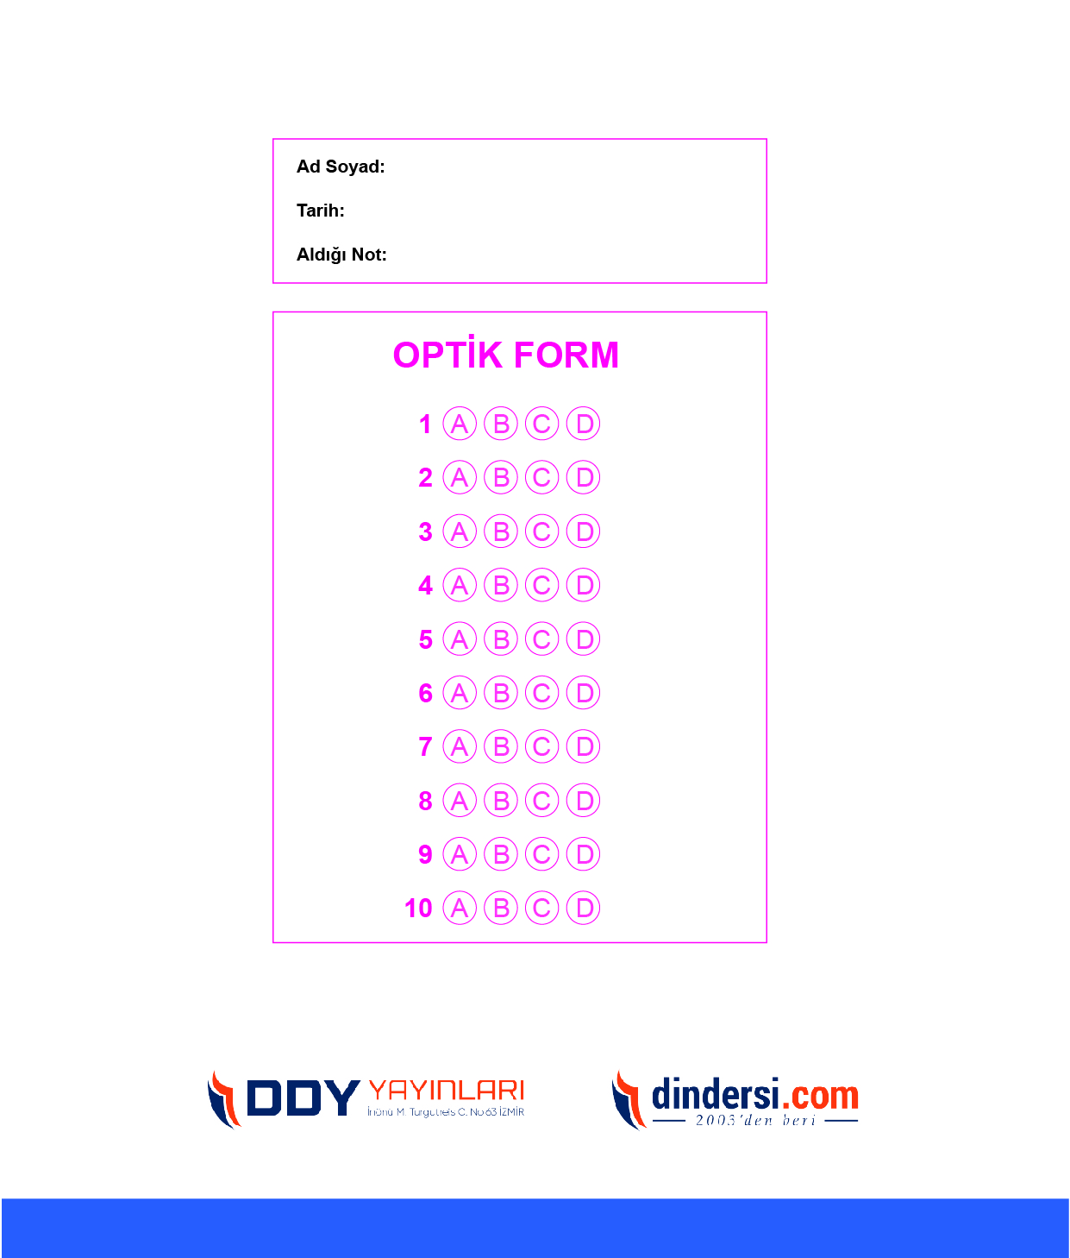

**DENEMENİN CEVAP ANAHTARI İÇİN TIKLAYINIZ**



**8. SINIF SINAV VE CEVAP ANAHTARI İÇİN TIKLAYINIZ**

**DENEMENİN CEVAP ANAHTARI İÇİN TIKLAYINIZ**



**2023 OCAK**

**ÖRNEK SORULAR**